

**Programacion Web**

**“Creación de un Bot”**

Elaborado por

Paz Mendoza Odalys

Matricula: ic2013020301

Grupo 702-A

Ingeniería en Computación

Lunes , 13 de Febrero del 2017

1. **Introducion**

Un **[bot](https://es.wikipedia.org/wiki/Bot" \o "Bot)** de charla o bot conversacional es un [programa](https://es.wikipedia.org/wiki/Programa_(computaci%C3%B3n)" \o "Programa (computación)) que simula mantener una conversación con una persona al proveer respuestas automáticas a entradas hechas por el usuario. Habitualmente, la conversación se establece mediante texto, aunque también hay modelos que disponen de una interfaz de usuario [multimedia](https://es.wikipedia.org/wiki/Multimedia" \o "Multimedia). Más recientemente, algunos comienzan a utilizar programas conversores de texto a sonido (CTV), dotándolo de mayor realismo a la interacción con el usuario.

Para establecer una conversación han de utilizarse frases fácilmente comprensibles y que sean coherentes, aunque la mayoría de los bot conversacionales no consiguen comprender del todo. En su lugar, tienen en cuenta las palabras o frases del interlocutor, que les permitirán usar una serie de respuestas preparadas de antemano. De esta manera, el bot es capaz de seguir una conversación con más o menos lógica, pero sin saber realmente de qué está hablando.

Para este trabajo se realizara un bot conversacional en Facebook,

1. **Desarrollo**

Los bots nos serviran apra automatizar ciertos eventos qeu nosotros tengamos en nuestar fanpage, que los usuarios tengan una interacion mas interesante con dicho bot, y que el bot pueda responder de una manera correcta a nuestros usuarios. Para este trabajo el bot podra enviar texto, imagenesy template.

Para el desarrollo de este bot vamos a realizar un aseria de pasos

1. **Crear Servidor Nodejs**

Para realizar este paso nos vamos apoyar de un framewok llamado express,porque nos facilita la creacion de un servidor weby porque tiene ciertos midleware interesantes como lo son paserBody y request.

Npm install express body-parser request --save

**1.1 Arrancar nuestro servidor**

var express = require('express');

var bodyParser = require('body-parser');

var request = require('request');

//Que puerto usaremos para el servidor

app.listen(3000,function(){

console.log("Servidor se encuentra en el puerto 3000");

});

//Configuro mi primera ruta

app.get('/',function(req,res){

res.send('Bienvenido al taller');

});

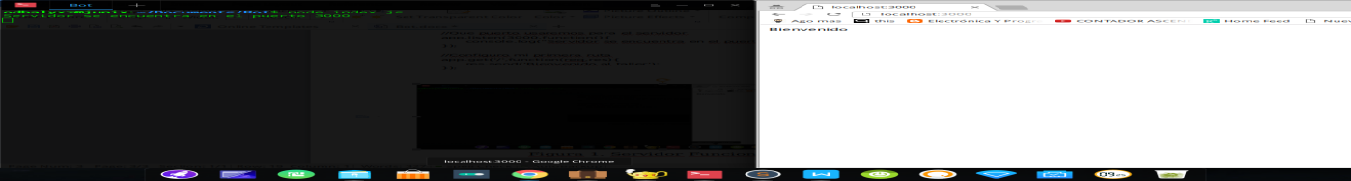

Figura 1. Servidor Funcionando

1. **Webhook**

Para la creacion de nuestro boot tendremos que hacertres pasos importantes

2.1 Crear una fan page

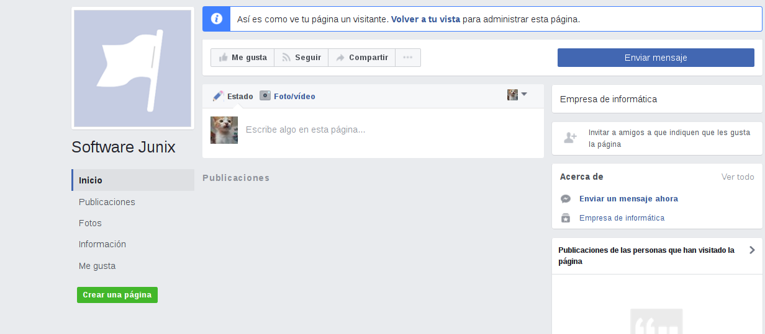

**Figura 2. Pagina creada en Facebook**

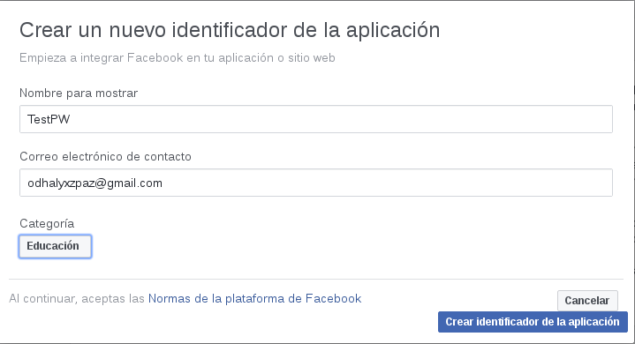

**Figura 2. Aplicacion TestPW creada**

**2.3 Obtener un token**

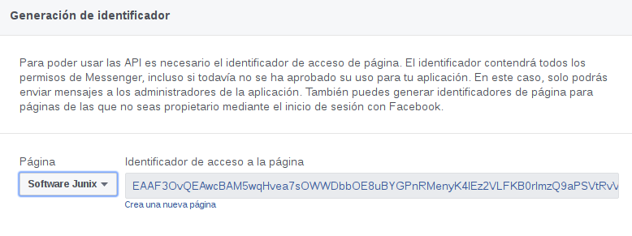

Figura 3. Token

2.2 Configurar un webhook

Un webhook (o WebHook), en desarrollo web, es un método de alteración del funcionamiento de una página o aplicación web, con callbacks personalizados. Estos se pueden mantener, modificar y gestionar por terceros; desarrolladores que no tienen por qué estar afiliados a la web o aplicación. El término "webhook" fue inventado por Jeff Lindsay en 2007, a partir del término de programación Hook.

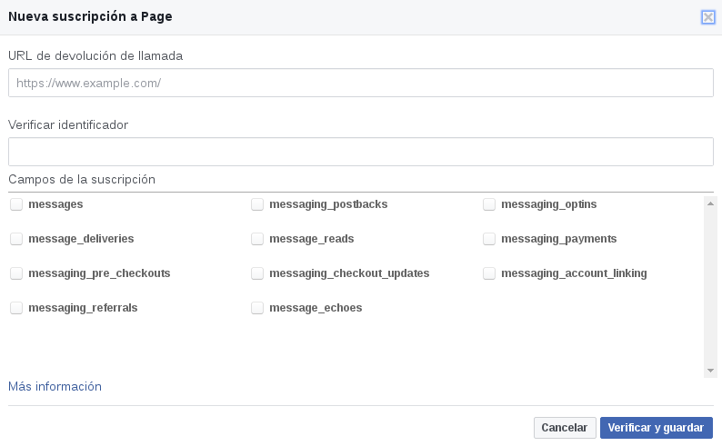

Figura 4. Configurar un webhook

1. **Ngrok**

Ngrok es una herramienta que permite acceder nuestro servidor local a cualquier persona en internet con la que compartamos una url generada dinamicamente  , esto es muy útil por ejemplo cuando necesitamos mostrar avances constantemente en sitios que se encuentran en etapa de desarrollo o cuando trabajamos con un equipo de desarrolladores  de forma remota .

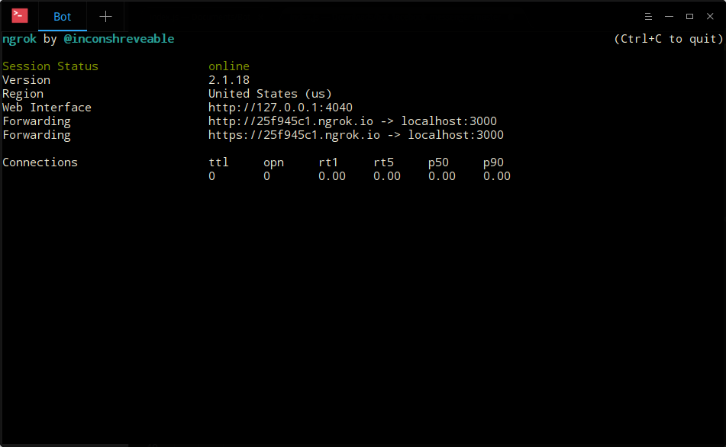

**Figura 5. ./ngrok http 3000**

**Con esta herramienta obtendresmo una url, la cual vamso a usar para terminar la confuguracion de el webhook**

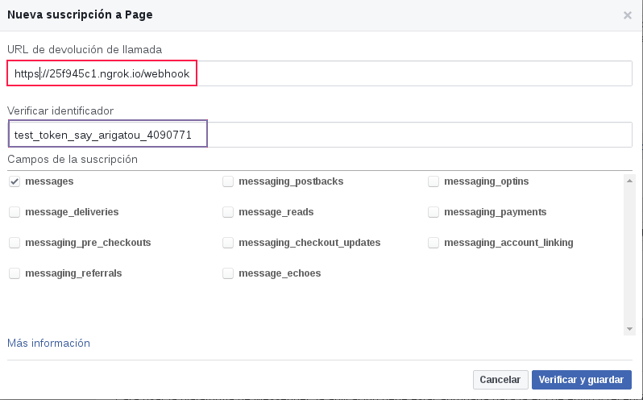

**Figura 6. Configuracion Terminada del Webhook**

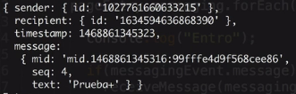

**Estructura de un mensaje en facebook**

